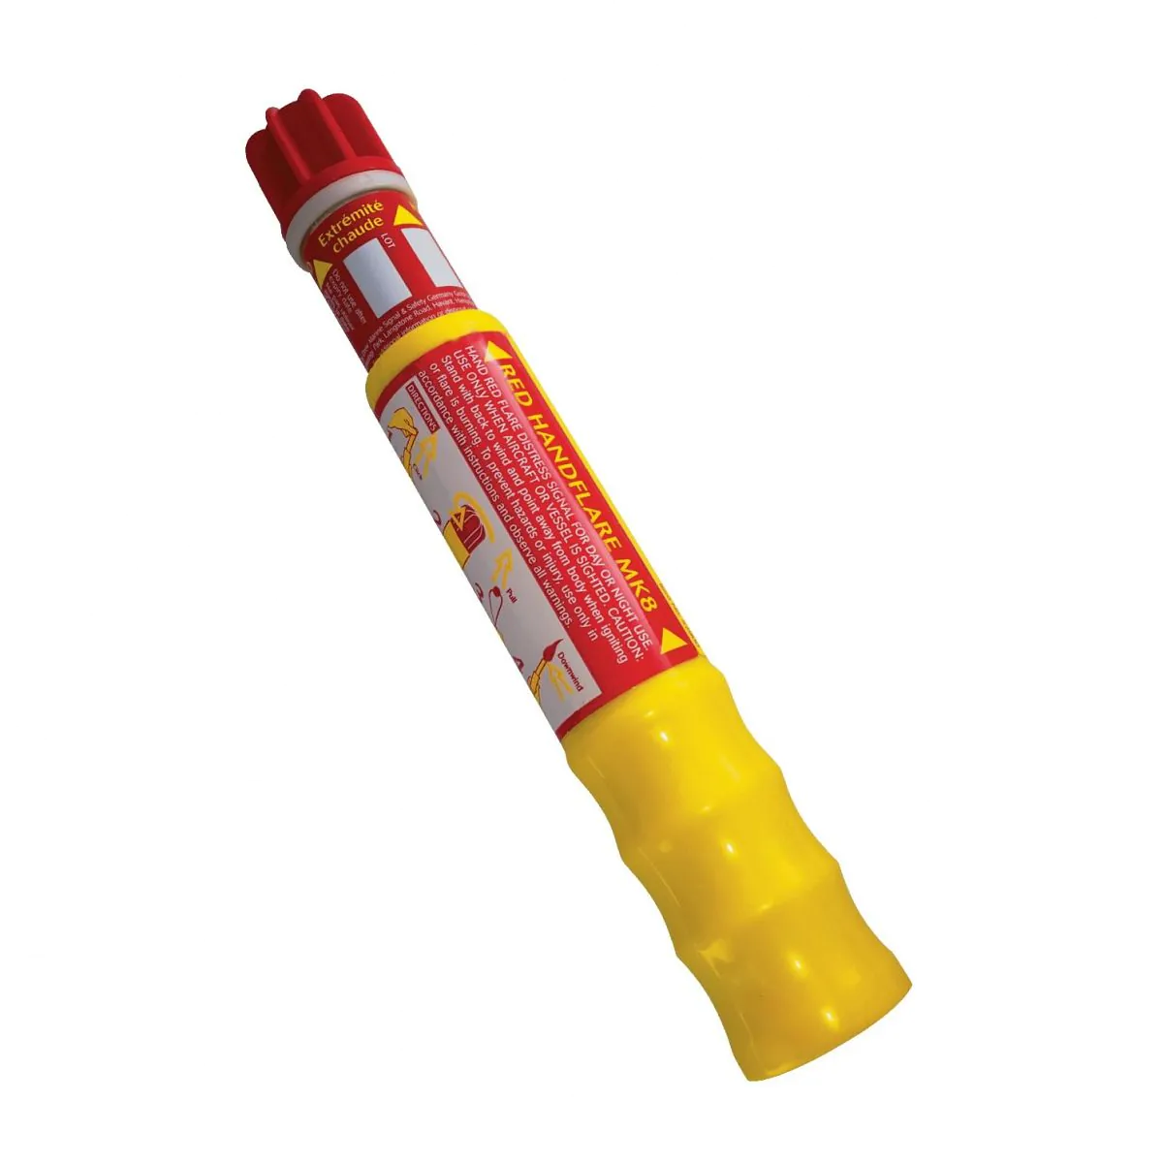

Pochodnia ręczna szt.10